Datalabb Organisk Kemi
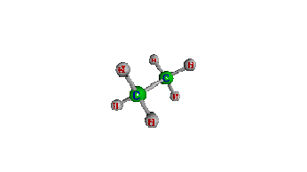
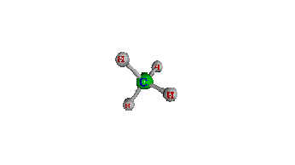

Metan (CH₄):
Etan C₂H₆

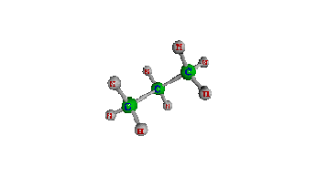
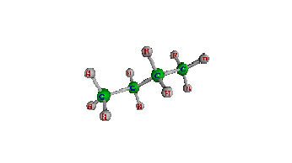

Propan (C₃H₈): Propan (C₄H₁₀):

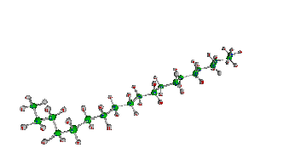

Eikosan (C₂₀H₄₂) :

Uppgift 2:
Vi kom på 3 olika sätt att bygga Pentan på, i den första består molekylen av en kolkedja med en förgrening, Numer 2 är en lång kedja , medans exempel 3’s kolkedja bara är 3 atomer lång.

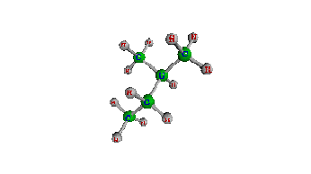
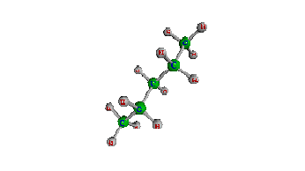
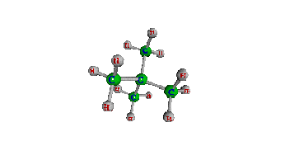

Uppgift 3:
Nej, vi lyckades inte bygga propan på mer än ett sätt.

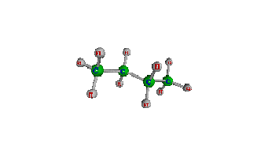
Uppgift 4:
